****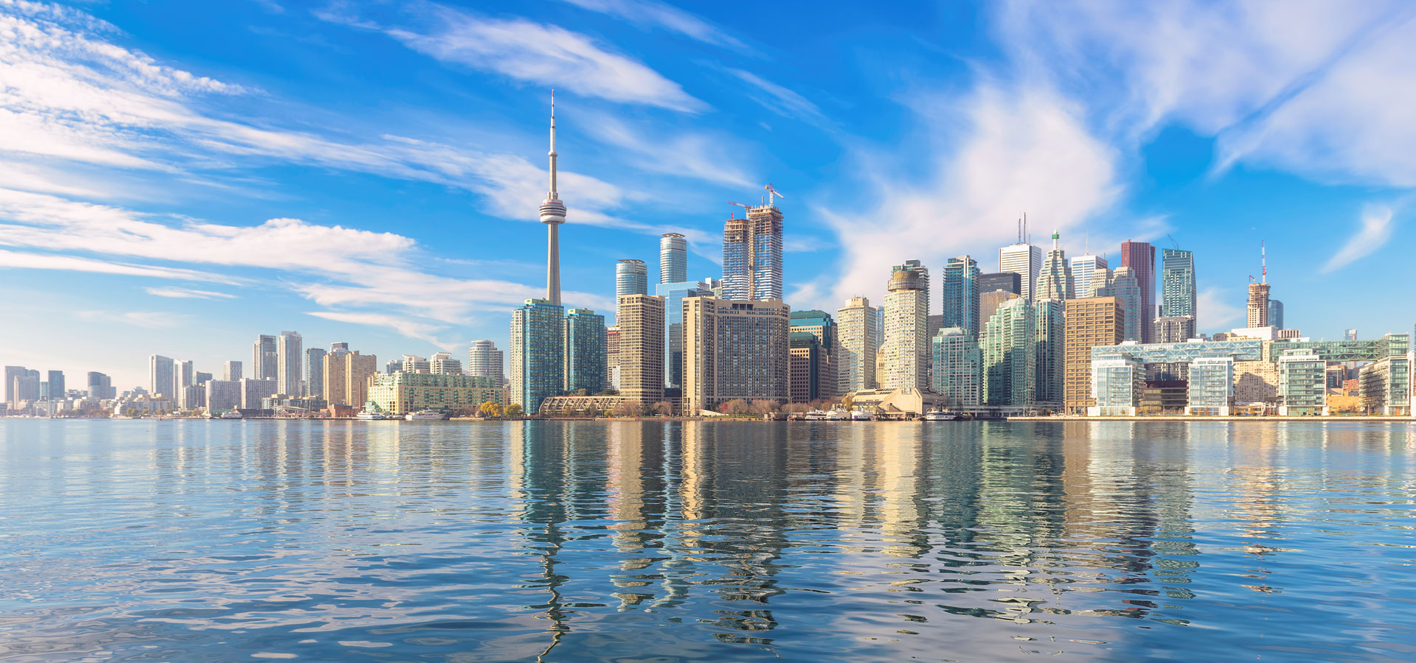**MARAVILLAS DEL ESTE – 11 DÍAS**

**ITINERARIO DETALLADO:**

**Día: 1 - New York**

Recepción en el aeropuerto y traslado a su hotel. Resto del día libre para actividades personales. Alojamiento.

**Día: 2 - New York / Niagara Falls**

Desayuno americano. Temprano en la mañana salida hacia Canadá. Durante el viaje se cruzan los montes Apalaches. La ruta recorre los estados de Pennsylvania y New York. Cruzando la frontera se llega a Canadá en las últimas horas de la tarde. Alojamiento

**Día: 3 - Niagara Falls / Toronto**

Desayuno americano. La primera actividad de este día es el paseo en el barco Hornblower (Mayo a Octubre) o los túneles escénicos (Octubre a Mayo) que nos lleva hasta la misma caída de las cataratas. Luego visitamos: "Table Rock", el área del reloj floral, el carro aéreo español, etc. Realizamos un recorrido por la zona residencial y vinícola del Niagara, hasta llegar a "Niagara on the Lake", un bello pueblo que fue la primera capital de Canadá. Llegada a Toronto por la ruta que acompaña el Lago Ontario. Visita de la ciudad. Alojamiento

**Día: 4 - Toronto / Mil Islas / Ottawa**

Desayuno americano. Durante nuestro viaje a la capital federal de Canadá, se toma el crucero por el archipiélago de las Mil Islas, donde nace el Rio Saint Lawrence. Continuación del viaje hacia Ottawa donde al llegar procederemos a nuestra visita de la ciudad. Alojamiento.

**Día: 5 - Ottawa / Quebec**

Desayuno americano. Esta mañana observaremos el cambio de guardia en el Parlamento (Julio y Agosto) y luego partimos hacia a la ciudad de Quebec donde llegaremos a media tarde. Alojamiento

**Día: 6 - Quebec / Montreal**

Desayuno americano. Por la mañana visitaremos la histórica ciudad de Quebec, la más vieja de esta nación. Visita panorámica: la Universidad de Laval, monumentos históricos, la Citadel y otros puntos de interés. Luego del almuerzo (no incluido) partiremos hacia la ciudad de Montreal. Llegada. Alojamiento.

**Día: 7 - Montreal**

Desayuno Americano - Conozca lo mejor que ofrece la ciudad de Montreal en esta visita turística con un guía profesional. Disfrute de un viaje en el tiempo desde la colonización francesa e inglesa hasta nuestros días. Comenzamos nuestra visita panorámica por el barrio ingles de Westmount, el Oratorio San Jose, el parque del monte real con su espectacular vista de la ciudad, caminaremos por el parque hasta el mirador del chalet de la Montana, si el clima lo permite, sino, visitaremos el mirador del belvedere. Continuamos hacia la milla cuadrada dorada, Universidad Mc Gill, distrito financiero, plaza de Canadá, la catedral católica Maria Reina del Mundo. Continuamos hacia el Viejo Montreal pasando por la plaza de la reina Victoria y bordeando el perímetro del Viejo Montreal y el Viejo Puerto, luego hacia la plaza de armas para visitar la basílica Notre Dame (visita interior y admisión incluida), Caminaremos hasta el edificio del ayuntamiento donde se encuentra la plaza Jacques Cartier, corazón turístico del viejo Montreal. Tarde libre – Alojamiento.

**Día: 8 - Montreal / Boston**

Desayuno americano. Hoy iniciamos nuestro regreso hacia los Estados Unidos. Nuestro destino, Boston, es donde nació la aristocracia americana y cuya más importante industria, es la educación. Llegada en horas de la tarde. Alojamiento.

**Día: 9 - Boston / Newport / New York**

Desayuno americano. Por la mañana visita de la ciudad: Universidad de Harvard, Plaza Copley frente al cual se encuentra la iglesia de la Trinidad; el barrio de Back Bay; Faneuil Hall (centro comercial); el Mercado Quincy y otros puntos de interés. En camino de regreso a Nueva York pasaremos por la ciudad de Newport, Rhode Island para visitarla panorámicamente, conocida mundialmente por su centro Náutico y zona de veraneo de los magnates de la Industria Americana, continuamos viaje a New York via el estado de Connecticut. Llegada en la últimas horas de la tarde. Alojamiento.

**Día: 10 - New York**

Desayuno americano. Visita de la ciudad. En camino al Alto Manhattan a lo largo del Central Park pasaremos por el Lincoln Center, el edificio Dakota y Strawberry Field. Tras una breve parada en Central Park para ver la placa "Imagine" en homenaje a John Lennon, continuamos a Harlem. Luego de un recorrido por la zona bajamos por la 5ta Avenida donde veremos los Museos; Metropolitano, Frick y Guggenheim. Pasando frente a la catedral de St Patrick's y Rockefeller Center haremos una breve parada en plaza Madison para tener una vista del Flatiron Building y Empire State. Se continúa hacia el Bajo Manhattan, pasando por Greenwich Village, Soho, Chinatown, la pequeña Italia, Wall Street, la iglesia de la Trinidad y la Capilla San Pablo. Desde aquí caminaremos con nuestro guía hasta Battery Park. Desde este histórico parque podemos admirar la Estatua de la Libertad. Aquí los pasajeros pueden optar por quedarse para visitar lugares de interés del bajo Manhattan o regresar en el autobús hasta la calle 34. Resto del día libre. Alojamiento

**Día: 11 - New York**

Desayuno americano. A la hora indicada traslado al aeropuerto y fin de nuestros servicios.

**INCLUYE:**

* Admisión al barco de Mil Islas - Opera de Mayo 1 a Octubre 31 - Fuera de temporada se visita el Museo de la Civilización en Ottawa
* Circuito basado en hoteles de primera y primera superior
* Incluye 10 Desayunos - Verano Fifty Hotel será : Continental - Primavera y Otoño será Holiday Inn : Americano
* Incluye Hornblower Niagara Opera de Mayo a Octubre. Fuera de temporada será substituido por los túneles escénicos.
* Incluye manejo de 1 maleta por pasajero durante el recorrido, maletas adicionales serán cobradas
* Incluye Traslado de llegada y Salida
* Tour del Alto y Bajo Manhattan

**PRECIOS POR PERSONA EN DOLARES AMERICANOS**

|  |  |  |  |  |  |
| --- | --- | --- | --- | --- | --- |
| **SALIDA** | **SINGLE** | **DOUBLE** | **TRIPLE** | **QUAD** | **CHD.** |
| **2020**  Mayo 9 16 23 30  Junio 6 13 20 27  Septiembre 5 12 19 26  Octubre 3 10 17 24 31 | $4,499 | $2,780 | $2,336 | $2,094 | $1,311 |
| **2020**  Julio 4 11 18 25  Agosto 1 8 15 22 29 | $4,259 | $2,707 | $2,311 | $2,089 | $1,311 |

**HOTELERES PREVISTOS O SIMILARES**

|  |  |
| --- | --- |
| **CIUDAD** | **HOTEL PREVISTOS O SIMILARES** |
| NUEVA YORK | Fifty Hotel & Suites by Affinia,  Holiday Inn Express Midtown West |
| NIAGARA FALLS | Doubletree Fallsview Resort & Spa,  Courtyard by Marriott Niagara Falls |
| TORONTO | Sheraton Centre Toronto |
| OTTAWA / HULL | Four Points Sheraton  Gatineau-Ottawa |
| QUEBEC CITY | Loews Le Concorde |
| MONTREAL | Le Centre Sheraton |
| WOBURN | Courtyard by Marriott Woburn/  Burlington |

**NOTAS:**

* Circuito se realizara en español y/o portugués.
* Confirmación de los hoteles definitivos estarán disponibles 30 días antes de la salida.
* En caso de no reunir número suficiente de participantes, circuito se realizara en modernos minibuses o vanes.
* Precio de los circuitos incluyen visitas y excursiones indicadas en itinerario.
* Toda reserva cancelada sufrirá cargos a partir de los 30 días antes de la salida.
* Verano Julio y Agosto usaremos FIFTY Hotel & Suites. En Mayo, Junio, Septiembre y Octubre usaremos el Holiday Inn Express Midtown West
* NO SHOW aplica 100% de gastos.

**HOTELES DE RECOGIDA**

* 7:00 Holiday Inn Express Midtown West